Tratamentos Estéticos para o meu site

 <https://www.google.com/search?q=paleta+de+cores+violeta&rlz=1C1AVFC_enBR923BR923&oq=paleta+de+cores+viole&gs_lcrp=EgZjaHJvbWUqBwgAEAAYgAQyBwgAEAAYgAQyBggBEEUYOTIHCAIQABiABDIKCAMQABgPGBYYHqgCALACAA&sourceid=chrome&ie=UTF-8#vhid=-SWGETFgnTLSZM&vssid=l>

paletas de cores

 <https://www.google.com/search?q=limpeza+de+pele+freepik&sca_esv=594634983&rlz=1C1AVFC_enBR923BR923&tbm=isch&sxsrf=AM9HkKmK78jSjx0BKf6nJwAz9bWnwr-kIQ:1703969193741&source=lnms&sa=X&ved=2ahUKEwiC64D0g7iDAxXBP7kGHdzcCS4Q_AUoAXoECAIQAw&biw=1280&bih=585&dpr=1.5#imgrc=PuJjFyLueMAG2M&imgdii=deCDz096ucwBmM>

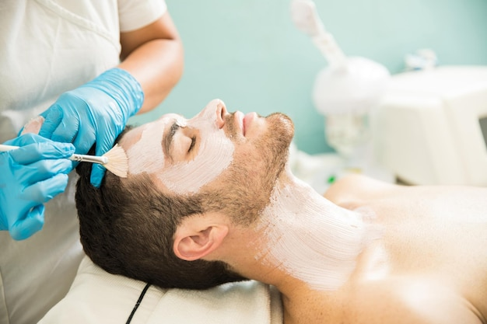 <https://www.google.com/search?q=limpeza+de+pele+freepik&sca_esv=594634983&rlz=1C1AVFC_enBR923BR923&tbm=isch&sxsrf=AM9HkKmK78jSjx0BKf6nJwAz9bWnwr-kIQ:1703969193741&source=lnms&sa=X&ved=2ahUKEwiC64D0g7iDAxXBP7kGHdzcCS4Q_AUoAXoECAIQAw&biw=1280&bih=585&dpr=1.5#imgrc=yni4Xw6e3VKg6M>

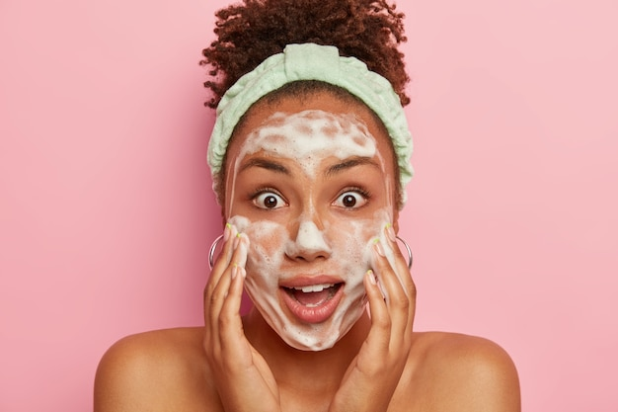 <https://br.freepik.com/fotos/mulher-fazendo-limpeza-pele/2>

O que é limpeza de pele?

A Limpeza de pele tem como objetivo desobstruir os óstios também conhecidos como poros, remover cravos e as impurezas. Com isso promove uma maior absorção da pele, auxilia na oxigenação e hidratação da pele.

Quais os benefícios da limpeza de pele?

Quando a limpeza é realizada regularmente, a cada 30 dias, diminui o excesso de oleosidade, previne o surgimento de manchas e o envelhecimento precoce.

Como é o protocolo de limpeza de pele?

A realização do protocolo é dividida em etapas:

Higienização da pele com sabonete facial com o objetivo de remover maquiagem, oleosidade da pele e impurezas decorrentes da poluição;

Esfoliação, física e mecânica, processo importante para a renovação celular, pois promove o desprendimento das células mortas a partir do atrito;

Tonificação mantem a pele hidratada e apta a se recuperar após a esfoliação e extração;

Emoliência é a parte que faz toda a diferença pois facilita a próxima etapa tornando a extração menos incômoda;

Vaporização é responsável pela dilatação e abertura dos poros;

Extração essa é a parte mais longa da limpeza de pele, para a remoção de comedões abertos e fechados, conhecidos como cravos. Essa técnica manual é realizada de maneira cuidadosa a fim de evitar dores e manchas na pele. Em alguns momentos na extração, há a necessidade do uso de uma microagulha para remover a casquinha que recobre o cisto, cravo ou na remoção de miliuns;

Alta frequência tem função bactericida, fungicida, oxigenante, estimula a circulação;

Máscara calmante esta fase diminui o vermelhidão da pele, ajuda a restaurar a pele mais sensibilizada;

Protetor solar protege a pele contra a ação dos raios UV, previne envelhecimento precoce.